2024年河北省职业院校学生技能大赛
“数字化产品设计与开发”（高职组）赛项样题（一）
《数字文物》
打开U盘指定目录下的“赛题要求”参考文件，仔细研读文件并结合任务书要求，制作3D模型、模型动画、开发数字文物项目，最终完成任务书要求的所有项目任务。该赛题由以下三个模块组成：
模块一：数字化产品设计与制作
1.任务描述
在任务书的指导下，提供给参赛选手需要设计与制作数字内容（3D模型）的效果图（非对称3D模型会提供更多视图）素材。参赛选手综合使用建模软件进行数字内容设计与制作，完成建模、展UV，最终完成任务书要求的3D模型的表现形式和效果。
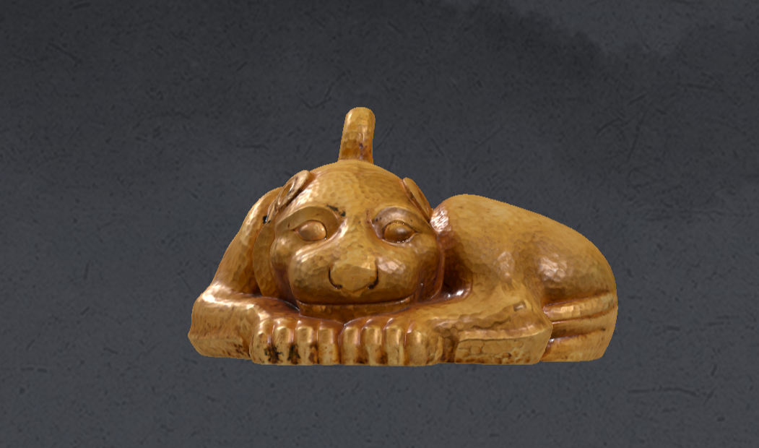
2.设计与制作数字模型(3D模型)
打开并参考U盘“赛题要求\模块一\参考素材\”目录下的参考图，完成本任务的3D模型制作及UV展开。
具体要求如下：
① 命名、保存位置、格式等达到要求；
② 模型比例准确；
③ 模型布线合理；
④ 模型UV展开划分合理；
⑤ 模型面数合理；
⑥ 模型总体效果美观；
⑦ 面数不高于15000面。
3.提交成果要求
（1）将此阶段(模型制作完成、已贴图)设计完成的文件保存成“模型(已贴图).fbx”文件，拷贝到U盘“提交资料/模块一/模型制作/”文件夹中。
（2）将制作完成的模型截取3张不同角度（正视图、左视图、顶视图）、带有线框的清晰图片，截图必须显示面数统计。将截图拷贝到U盘“提交资料\模块一\截图\”中，提交图片命名要求如下：“正视图.jpg”、“左视图.jpg”、“顶视图.jpg”。
（3）将制作完成的模型进行渲染，输出渲染图，图片中需要体现出材质与灯光的效果，并将渲染图拷贝到U盘“提交资料\模块一\渲染图\”中，提交图片命名要求如下：“渲染图.jpg”。
（4）提交展开的UV图，拷贝到U盘“提交资料\模块一\UV图\”中，提交图片命名要求如下：“UV.png”。
备注:U盘中保存的已贴图fbx文件内须直接包含贴图，fbx文件不需要再引用任何指定位置的贴图文件。
4.提交成果要求
序号 | 评分标准一级指标 | 评分标准二级指标 | 分值
1 | 基本要求 | 命名、保存位置、格式等达到要求 | 1
2 | 比例 | 准确 | 9
3 | 布线 | 合理 | 9
4 | UV展开 | UV划分合理 | 6
5 | 模型面数 | 合理 | 3
6 | 总体效果 | 美观 | 2
模块二：数字化产品动作交互制作
1.任务概述
在任务书的指导下，提供给参赛选手模型素材，要求参赛选手根据参考文件提供的参考素材制作3D模型动画效果。参赛选手使用相关软件，进行数字内容加工，完成3D模型动画制作，最终完成任务书要求的3D模型动画制作效果。
2.数字化产品交互与制作
打开U盘“赛题要求\模块二\动画制作\”下的视频文件，仔细观察该3D模型动画的展示效果。用3D动画制作软件制作本模块的3D模型动画。
(1)需要完成视频参考文件中展示的3D模型动画效果。
(2)需要注意3D模型动画的细节处理。
(3)3D模型动画播放自然流畅、不卡顿。
(4)动画运行时长（24fps）和视频文件动画播放一次的时长一致。
3.提交成果要求
(1)将完成3D动画效果的3D模型保存成“动画.fbx”文件，拷贝到U盘“提交资料\模块二\动画制作\”目录中。
(2)将对应的源文件拷贝到U盘“提交资料\模块二\源文件\”中。
(3)制作动画时，模型绑定和蒙皮的操作过程使用录屏软件进行屏幕录制，并将录制完成的视频文件“录屏.mp4”拷贝到U盘“提交资料\模块二\录屏”中。
备注1：U盘中保存的包含3D动画效果的fbx文件内须直接包含动画效果，fbx文件不需要再引用任何指定位置的动画文件。
备注2：参赛选手如使用Maya制作3D动画效果，保存fbx文件时请在规定的文件名前增加Maya，例如“Maya动画.fbx”，如果使用3DSMax制作3D动画效果，保存fbx文件时请在规定的文件名前增加Max，例如“Max动画.fbx”。且最终效果文件的时长不得低于原文件(“视频文件”)的90%。
备注3：包含模型绑定和蒙皮操作过程的“录屏.mp4”文件需是完整的，且与最终提交的“鎏金烛火.fbx”文件呈现的效果一致。
序号 | 评分标准一级指标 | 评分标准二级指标 | 分值
1 | 基本要求 | 命名、保存位置、格式等达到要求 | 1
2 | 骨骼绑定 | 关节控制器科学、规范，运动控制器符合角色的生理结构 | 4
3 | 蒙皮 | 蒙皮制作完整，模型运动无损坏面 | 4
4 | 动作 | 准确度、节奏感、运动规律契合度 | 14
5 | 录屏 | 录屏文件完整，且与最终提交的“动画.fbx”文件呈现的效果一致 | 4
6 | 整体效果 | 流畅度、美感 | 3

模块三：数字化产品应用与开发
1.任务概述
在任务书的指导下，要求参赛选手使用提供的素材和数字产品应用软件，开发并实现该数字产品应用中要求的功能和表现形式。
2.项目开发任务描述
结合提供的素材资源和下方任务描述，使用数字化产品软件开发该数字化产品项目，最终导出可执行exe文件，将打包好的exe及exe相关的数据文件等内容文件保存在U盘“提交资料\模块三\可执行文件\”中，完成本数字化产品项目开发。
(1)创建项目
在本机上使用Unity3D/UE创建项目。
(2)导入素材
若使用Unity3D，则将U盘中“赛题要求\模块三\资源库\Unity\”中的“资源.unitypackage”导入到项目中；若使用UE软件，则将U盘中“赛题要求\模块三\资源库\UE\”的“Content”子目录文件替换到新项目中的“Content”子目录文件，完成资源的导入。因素材导入时间可能较长，建议接到任务书后尽快完成导入操作。
(3)添加调整素材
按照项目要求搭建场景、添加素材(界面、模型、声音、文字等)到场景中，注意不要遗漏素材。利用素材进行场景的搭建，对素材进行位置调整等操作，使其符合项目要求。
(4)完成功能
利用Unity3D/UE，完成以下各项功能。
①进入场景后，屏幕正上方显示“展示场景”标题文字；屏幕正下方并列显示“进入体验”、“退出体验”两个按钮，鼠标移入按钮，按钮有放大效果；屏幕中央打字机效果出现文字“欢迎来到模型和动画效果展示场景，点击下方进入体验按钮，所有UI效果消失，点击退出体验按钮，则退出游戏”；点击对应按钮，出现对应效果。
②导入模块一的模型和模块二的动画,在场景显著位置进行展示。使用赛题提供的资源搭建数字文物场景和灯光渲染，并添加背景音乐，进入场景后，音乐开始播放；
③制作角色唤醒图标，点击此按钮动画模型开始运动，同时角色与展台接触部分释放灰尘粒子（制作场景悬浮尘埃特效）。
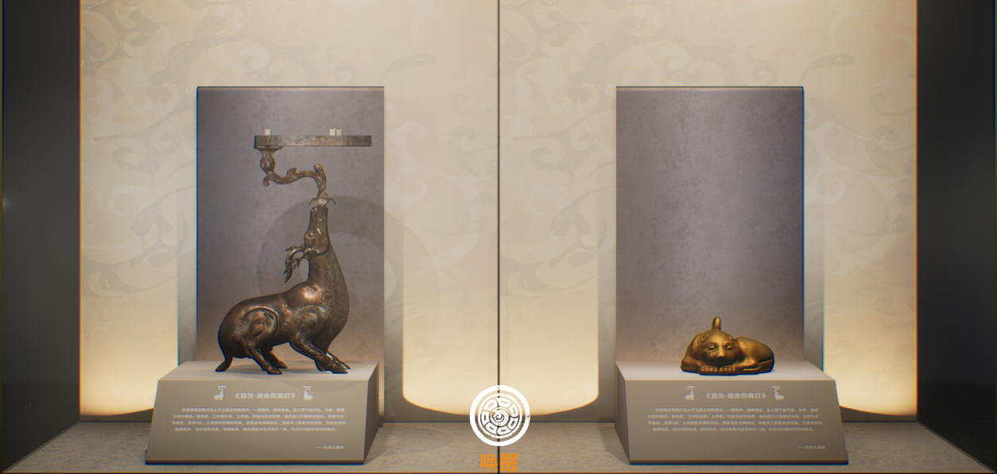
⑤制作展柜灯光效果，相机靠近展柜，灯光缓慢点亮，远离展柜，展台内灯光缓慢变暗。
⑥用鼠标单击模块一的模型，逐渐黑屏，然后切换到下一场景。
⑦下一场景中央布置大型展台，场景一模型悬空在展台中央，点击模型模型缓慢放大2倍后自动顺时针缓慢旋转，且同时展台上方出现“放大”、“缩小”、“向左旋转”、“向右旋转”四个按钮，当用鼠标长按任一按钮后，模型实现对应效果（要求以上四个效果动作缓慢，如每秒缩放0.1倍，旋转20度）。按键盘上的上下左右键，可控制模型上下左右缓慢移动，按下K键，返回上一场景。
4.提交成果要求
(1)出exe文件并运行，同时将导出的exe文件“cultural.exe”，保存U盘“提交资料\模块三\exe导出文件\”中，提交作为评分依据。
(2)运行项目，使用EV录屏软件将制作好的项目效果进行录制，录制过程应包含上面任务描述所设计的所有功能。然后将保存好的效果文件“效果文件.mp4”保存到U盘“提交资料\模块三\效果文件\”中，提交作为评分依据。
5.评分标准
序号 | 评分标准一级指标 | 评分标准二级指标 | 分值
1 | 基本要求 | 命名、保存位置、格式等达到要求 | 1
2 | 界面交互设计 | 完成要求的界面设计与交互 | 5
3 | 模块一二成品导入 | 模块一、模块二的所有结果导入数字化产品项目场景中显著位置 | 2
4 | 项目成品 | 运行效果越符合任务要求越好 | 25
5 | 打包成功 | 产品打包成功，运行正常 | 3
6 | 整体效果 | 项目流畅度、美感 | 4

